**实验四 运算放大器与受控电源**

**一、实验目的**

1. 熟悉和加深对受控电源的理解。

2. 学习运算放大器的使用方法和含有运算放大器线性电路的分析方法，形成有源器件的概念。

3. 测量电压控制型电流源和电压源，电流控制型电流源和电压源的特性。

**二、实验原理**

1.运算放大器

运算放大器（简称“运放”）是具有很高放大倍数的电路单元。在实际电路中，通常结合反馈网络共同组成某种功能模块。其输出信号可以是输入信号加、减或微分、积分等数学运算的结果。由于早期应用于模拟计算机中，用以实现数学运算，故得名“运算放大器”。

运算放大器是一个有源三端器件，它有两个输入端和一个输出端。其中，“＋”端称为同相输入端，“－”端称为反相输入端。若信号从“＋”端输入，而将“－”端接参考地时，则输出信号与输入信号相位相同；若信号从“－”端输入，而将“＋”端接参考地时，输出信号与输入信号相位相反。

运算放大器的电路符号及其等效电路如图1所示：

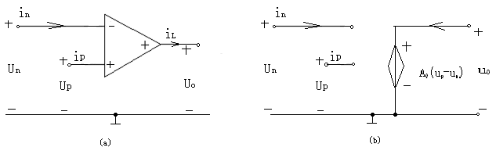

图1 运算放大器的电路符号及等效电路

如果运算放大器工作在线性区，“＋”端和“－”端分别接输入电压*Up*和*Un*则运算放大器的输出电压*Uo*＝*A0*(*Up*–*Un*)，其中*A0*是运放的开环电压放大倍数，在理想情况下，*A0*与运放的输入电阻*Ri*（“＋”端的输入电阻记为*Rip*、“－”端的输入电阻记为*Rin*）均为无穷大，输出电压*Uo*是一个有限的数值，因此有：

*Up*＝*Un*

这说明理想运放具有下列三大特征：

①运放的“＋”端与“－”端电位相等，通常称为“虚短路”。

②运放输入端电流为零，通常称为“虚断路”。

③运放的输出电阻为零。

以上三个重要的性质是分析所有运放网络的重要依据。

运放除了两个输入端、一个输出端和一个参考地接线端以外，要使运放工作，还须接有正、负直流工作电源（称双电源），有的运放可用单电源工作。运放的工作特性是在接有电源的工作状态下才具有的。

理想运放的电路模型是一个受控源——电压控制电压源（即VCVS），如图1(b)所示，在它的外部接入不同的电路元件，可构成四种基本受控源电路，以实现对输入信号的各种模拟运算或模拟变换。

2.受控源

与受控源相对的是独立源。独立源的电压和电流是固定的数值或某一时间函数，不随电路其余部分的状态改变而改变。受控电源又与无源元件不同，无源元件的电压和它自身的电流有一定的函数关系，而受控电源的电压和电流与另一支路的电流或电压有某种函数关系。

受控源是由电子器件抽象而来的一种模型。如，晶体管、真空管等。受控源是一种双口元件，它含有两条支路，其一为控制支路，这条支路或为开路或为短路，另一为受控制支路，这条支路或用一个受控“电压源”表明该支路的电压受控制的性质，或用一个受控“电流源”表明该支路的电流受控制的性质。这两种“电源”本非严格意义上的电源。受控源只是表明电路内部电子器件中所发生物理现象的一种模型，用以表明电子器件的“互参数”或电压、电流“转移”关系得一种方式而已。

受控源分为受控电压源和受控电流源两类，而每一类按控制量的不同又分为电压控制与电流控制两种。因此，受控电源一共有四种，即电压控制电压源、电流控制电压源、电压控制电流源和电流控制电流源，如图2所示。

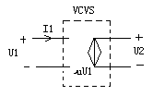 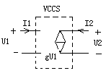

（a）电压控制电压源（VCVS） (b) 电压控制电流源 (VCCS)

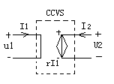 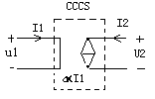

(c) 电流控制电压源(CCVS) (d) 电流控制电流源(CCCS)

图2 受控源的四种类型

受控源的控制端与受控端的关系称为转移函数。

四种受控源转移函数参量的定义如下：

①电压控制电压源（VCVS）

如图2(a)所示，其转移特性为：*U2*＝*f*(*U1*)

其中，＝*U2*/*U1*，称为转移电压比，或电压增益、电压放大倍数。

②电压控制电流源（VCCS）

如图2(b)所示，其转移特性为：*I2*＝*f*(*U1*)

其中，*gm*＝*I2*/*U1*称为转移电导。

③电流控制电压源（CCVS）

如图2(c)所示，其转移特性为：*U2*＝*f*(*I1*)

其中，*rm*＝*U2*/*I1*称为转移电阻。

④电流控制电流源（CCCS）

如图2(d)所示，其转移特性为：*I2*＝*f*(*I1*)

其中，＝*I2*/*I1*称为转移电流比，或电流增益、电流放大倍数。

3.受控源的线路原理分析

①电压控制电压源（VCVS）

典型的由运放构成的电压控制电压源的电路如下图3所示。

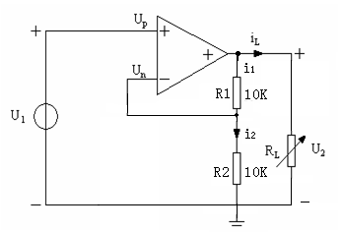

图3 用运放构成的电压控制电压源实验电路

由于运放的虚短路特性，有:

$$U_{p}=U_{n}=U_{1}$$

$$i_{2}=\frac{U_{n}}{R_{2}}=\frac{U_{1}}{R_{2}}$$

又因运放内阻视为无穷大，则有 $i_{1}$ = $i_{2}$。

因此，可以推导出：

$$U_{2}=i_{1}R_{1}+i_{2}R_{2}=i_{2}\left(R_{1}+R_{2}\right)=\frac{U_{1}}{R_{2}}\left(R_{1}+R_{2}\right)=\left(1+\frac{R_{1}}{R_{2}}\right)U_{1}$$

即运放的输出电压 $U_{2}$ 只受输入电压 $U_{1}$ 的控制，与负载*RL*大小无关。

转移电压比为：

$$μ=\frac{U_{2}}{U_{1}}=1+\frac{R_{1}}{R_{2}}$$

上式中， $μ$ 无量纲。

这里的输入、输出有公共接地点，这种联接方式称为共地联接。

②电压控制电流源（VCCS）

将图3的*R1*看成一个负载电阻*RL*，如图4所示，即成为电压控制电流源VCCS。

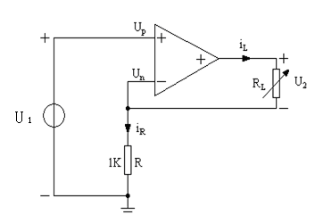

图4 用运放构成的电压控制电流源实验电路

此时，运放的输出电流为：

$$i_{L}=i_{R}=\frac{U_{n}}{R}=\frac{U_{1}}{R}$$

即运放的输出电流 $i_{L}$ 只受输入电压 $U_{1}$ 的控制，与负载*RL*大小无关。

转移电导为：

$$g_{m}=\frac{i_{L}}{U_{1}}=\frac{1}{R}$$

上式中， $g_{m}$ 的单位为S。

这里的输入、输出无公共接地点，这种连接方式称为浮地连接。

③电流控制电压源（CCVS）

典型的由运放构成的电流控制电压源的电路如下图5所示。

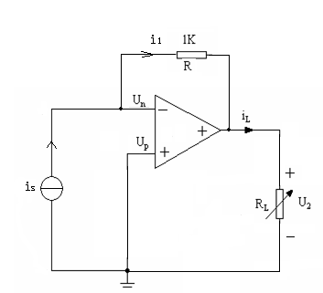

图5 用运放构成的电流控制电压源实验电路

由于运放的“＋”端接地，所以*Up*＝0，“－”端电压*Un*也为零，此时运放的“－”端称为虚地点。显然，流过电阻*R*的电流*i1*就等于网络的输入电流*is*。

此时，运放的输出电压*U2*＝–*i1R*＝–*isR*，即输出电压*U2*只受输入电流*is*的控制，与负载 $i_{L}$ 大小无关。

转移电阻为

$$r_{m}=\frac{U_{2}}{i_{s}}=-R$$

上式中， $r_{m}$ 的单位为Ω。此电路为共地连接。

④电流控制电流源（CCCS）

典型的由运放构成的电流控制电压源的电路如下图6所示。

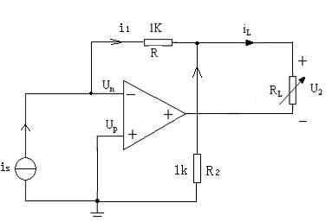

图6 用运放构成的电流控制电流源实验电路

可以推导：

$i_{1}R_{1}$*= $i_{2}R_{2}$*

$$i_{L}=i_{1}+i_{2}=i_{1}+\frac{R_{1}}{R_{2}}i_{1}=\left(1+\frac{R_{1}}{R_{2}}\right)i_{1}=\left(1+\frac{R_{1}}{R_{2}}\right)i_{S}$$

即输出电流 $i_{L}$ 只受输入电流 $i_{S}$ 的控制，与负载 $R_{L}$ 大小无关。

转移电流比:

$$α=\frac{i_{L}}{i_{S}}=\left(1+\frac{R_{1}}{R_{2}}\right)$$

上式中， $α$ 无量纲。此电路为浮地连接。

**三、实验设备**

|  |  |  |
| --- | --- | --- |
| 名称 | 规格 | 数量 |
| 直流可调稳压电源 | 0~30V | 1 |
| 直流稳压电源 | $±$ 12V | 1 |
| 直流电压表 |  | 1 |
| 直流电流表 |  | 1 |
| 元件箱 |  | 2 |
| 连接线 |  | 若干 |

**四、实验内容及步骤**

1．测定电压控制电压源VCVS的特性

①按下图7连接电路。

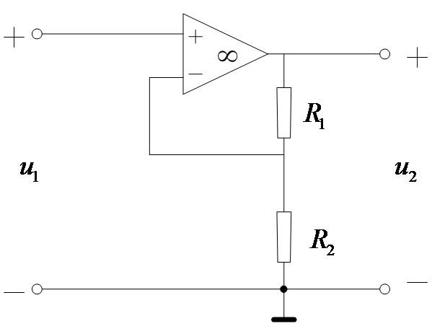

图7 VCVS实验电路

②给定 $R_{1}$ = $R_{2}$ =2KΩ，对应表1测量VCVS实验电路的性能。

表1 VCVS特性测量

|  |  |  |  |  |  |  |  |
| --- | --- | --- | --- | --- | --- | --- | --- |
| 给定值 | | U1(V) | 0.5 | 1.0 | 1.5 | 2.0 | 2.5 |
| VCVS | 测试值 | U1(V) |  |  |  |  |  |
| 测试值 | U2(V) |  |  |  |  |  |
| 计算值 | *μ* |  |  |  |  |  |

③在输出端接入可调 $R_{L}$ 电阻箱，改变阻值， $U_{1}$ =1.0V，测量VCVS的输出电压，并填入下表2中。

表2 VCVS外部特性测量

|  |  |  |  |  |  |  |
| --- | --- | --- | --- | --- | --- | --- |
| 给定值 | | $R_{L}$（Ω） | 1K | 2K | 4K | 8K |
| VCVS | 测试值 | $U_{2}$（V） |  |  |  |  |

2．测定电压控制电流源VCCS的特性

①按下图8连接电路。

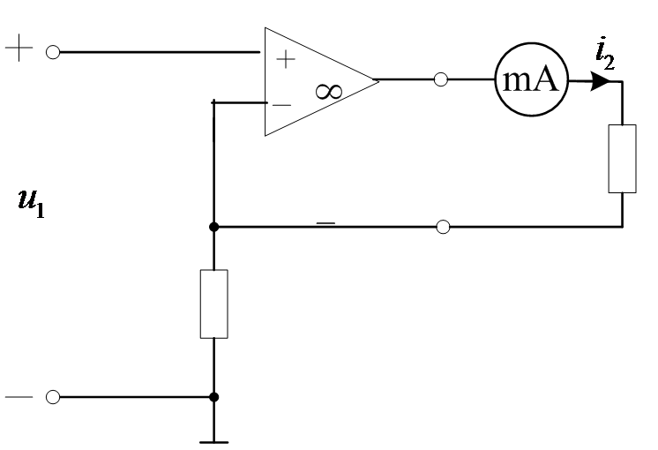

图8 VCCS实验电路

②给定 $U_{1}$ =2V ， $R$*=*2kΩ， $R_{L}$ 接可调电阻箱，按照表3测定VCCS性能，并计算 $g_{m}$。

表3 VCCS外部特性测量

|  |  |  |  |  |  |  |  |
| --- | --- | --- | --- | --- | --- | --- | --- |
| 给定值 | | $R_{L}$（Ω） | 1K | 2K | 3K | 4K | 5K |
| VCCS | 测试值 | $i_{2}$ (mA ) |  |  |  |  |  |
| 计算值 |  |  |  |  |  |  |

③给定 $R_{L}$ =5KΩ， $R$ =2KΩ，改变 $U_{1}$ 的电压值，按照表4测量并记录。

表4 VCCS特性测量

|  |  |  |  |  |  |  |  |
| --- | --- | --- | --- | --- | --- | --- | --- |
| 给定值 | | $U_{1}$（V） | 1.0 | 2.0 | 3.0 | 4.0 | 5.0 |
| VCCS | 测试值 | $U_{1}$ (V) |  |  |  |  |  |
| 测试值 | $i_{2}$ (mA) |  |  |  |  |  |
| 计算值 |  |  |  |  |  |  |

3．测定电流控制电压源CCVS的特性

①按下图9连接电路。

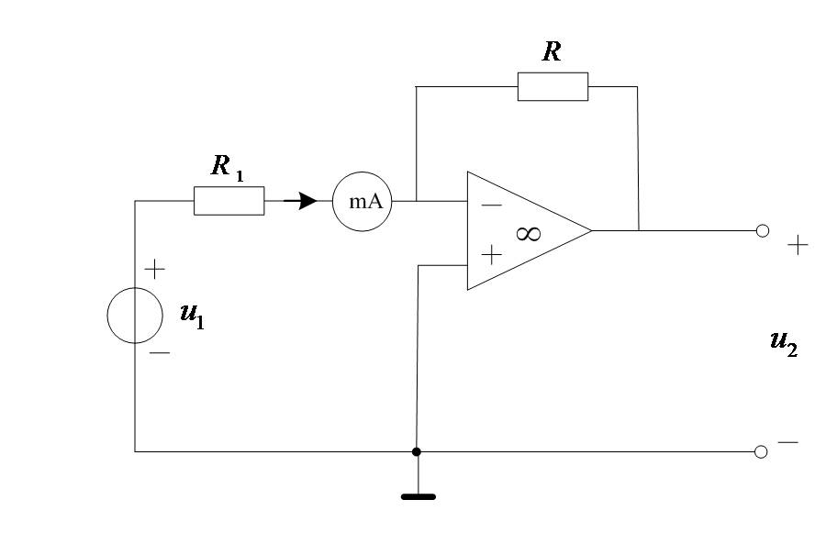

图9 CCVS实验电路

②给定 $U_{1}$ =3.0V、 $R$ =3KΩ，按照表5测定CCVS性能，并计算 $r_{m}$。

表5 CCVS特性测量

|  |  |  |  |  |  |  |
| --- | --- | --- | --- | --- | --- | --- |
| 给定值 | $R_{1}$（Ω） | 1K | 2K | 3K | 4K | 5K |
| 测试值 | $i_{1}$（mA） |  |  |  |  |  |
| $U_{2}$（V） |  |  |  |  |  |
| 计算值 |  |  |  |  |  |  |

③将 $R_{1}$ 改为固定电阻2kΩ， $U_{1}$ =3.0V、 $R$ =3KΩ，在输出端接入可调变阻箱 $R_{L}$，按照表6测量并记录。

表6 CCVS外部特性测量

|  |  |  |  |  |  |  |
| --- | --- | --- | --- | --- | --- | --- |
| 给定值 | | $R_{L}$（Ω） | 1K | 2K | 4K | 8K |
| CCVS | 测试值 | $i_{1}$（mA） |  |  |  |  |
| $U_{2}$（V） |  |  |  |  |

4．测定电流控制电流源CCVS的特性

①按下图10连接电路。

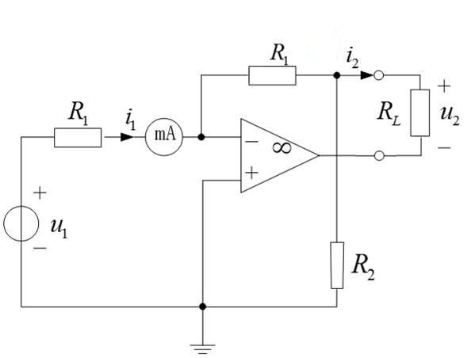

图10 CCCS实验电路

②给定 $U_{1}$ =2.0V， $R_{1}$ = $R_{2}$ =2kΩ，按照表7测定 $R_{L}$ 由0～3kΩ变化时， $i_{1}$、 $U_{2}$ 的值，并由此计算得到 $i_{2}$ 值，并计算 $α$。

表7 CCVS特性测量

|  |  |  |  |  |
| --- | --- | --- | --- | --- |
| 给定值 | $R_{L}$（Ω） | 1K | 2K | 3K |
| 测试值 | $i_{1}$（mA） |  |  |  |
| $U_{2}$（V） |  |  |  |
| 计算值 | $i_{2}$（mA） |  |  |  |
| $$α$$ |  |  |  |

**五、注意事项**

1.在实际连接电路时，要注意“共地”的问题。

2.连接运放时，除了要连接运放的输入端和输出端，还要注意连接运放的工作电源和接地端。此外，要特别注意，运放的输出不能接地。

3.连接电路时要仔细，特别要注意运放的正反向输入端与电源的正负极的连接。

4.要注意负载电阻的连接位置，这里的负载指的是整个电路的负载，有些同学凭直觉连接到运放的端出端，是不正确的。

**六、思考题**

1.掌握四种受控源的符号、电路模型、控制量与被控制量之间的关系，以及四种受控源中的*μ*、 $g_{m}$、 $r_{m}$ 和 $α$ 的意义。

2.对于初学电路基础的同学们来说，运放的概念可能有些抽象，理解上可能会遇到困难。同学们应详细阅读有关运放和受控源的章节，结合实验内容，争取尽早消化理解。在完成本节的实验内容之后，需要同学们结合测量数据，总结出四类受控源的特性和带负载时的特性，加深对于受控源的认识。

3.四类受控源由运放和相关电路组成，每一类的受控源的电路都不是唯一的，本节实验列举的只是其中的一个典型电路。同学们可以根据实验原理中的电路自行推导，求出每一类受控源电路的转移函数，加深对于运放和受控源的理解。

4.将测量结果与理论值进行比较，分析误差产生的原因。

5.试分析受控源的输出特性是否适用于交流信号。